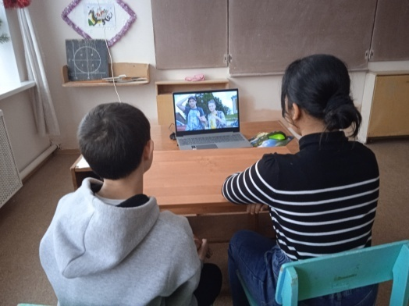26.12.2023 года в рамках проекта «Киноуроки в школах России» для обучающихся 6 класса нашей школы классным руководителем был организован просмотр кинофильма «Дом» с последующим обсуждением в формате открытого микрофона.

Главный герой фильма — Кирилл, воспитанник детского дома, совершенно замкнут и не общителен. Он смог найти общий язык только с Олей Пахомовой, девочкой из их отряда в детском лагере. Совершенно случайно директор лагеря и профессор архитектуры узнают об удивительном таланте Кирилла. Они предлагают ему развивать свои способности, которые позволят ему стать хорошим архитектором и прославить свой край.

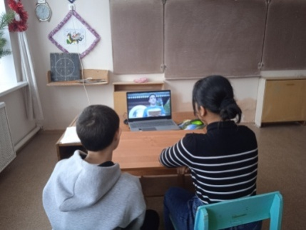В данном фильме мы увидели, как чувства коллектива, слова поддержки, локоть друга помогли мальчику найти себя в жизни.  
  
Неравнодушие взрослых, дружба, коллективное творчество и труд – вот залог успеха и верный путь к закрытому сердцу ребенка.